第１４回 事故事例巡回セミナー開催報告
石油化学工業協会

当協会では、保安管理に関する現場管理職の気づきの機会として、諸先輩の生の声で、経験、思いを語っていただくセミナーを、年２回、コンビナート地区で開催している。今回は下記のとおり、鹿島地区にて行った。
開会にあたり、会場のご準備をいただいた三菱化学 植田事業所長からご挨拶があり、技術伝承を確実にするための人材育成、事故事例を学習することの重要性について説明があった。続けて、主催者代表として、保安・衛生小委員会 高澤委員長から、本日の講演から得た気づきを、今後の保安・安全活動に是非活かしてもらいたい旨挨拶があった。

記

１．日時 ２０１６年３月１日（火） １３：３０～１７：００
２．場所 三菱化学 鹿島事業所 大会議室
３．参加対象 石化協会員会社の製造課長等（鹿島地区）
４．参加者数 １０社約１１０名
５．プログラム
時 間 | 内 容 (敬称略)
13：30～13：40 | 開会挨拶  三菱化学㈱ 常務執行役員 鹿島事業所長 植田 章夫  石油化学工業協会 保安・衛生小委員長 高澤 彰裕  (三菱化学㈱ 理事 環境安全･品質保証部長）
13：40～15：10 | 講演１  「化学産業100年 事故から何を学んできたのか」  半田 安 (元三井化学㈱ 技術研修センター長)
15：10～15：20 | 休 憩
15：20～16：50 | 講演２  「化学プラントの安全と現場管理者に求められるもの」  清水 健康 (清水技術士事務所長  元旭化成㈱ 環境安全部 担当部長)
16：50～17：00 | 閉会挨拶

６．講演概要
- 『化学産業１００年 事故から何を学んできたのか』
高度成長期には事故が多発していたが、法の整備、企業努力により、その後、事故は減少した。しかし、２０００年代に再び事故が増え始めた。事故経験が豊富な世代が定年退職を迎えたことが原因とも言われている。
近年の重大事故を見ると、過去の事故の繰り返しであり、過去の事故を学ぶことで防ぐことが出来たはずと考えている。過去１００年、記憶に留めて欲しい事故及び教訓について紹介する。

- 『化学プラントの安全と現場管理者に求められるもの』
現場管理者は、最近ではプラント建設、新規の運転の機会がなく、経験による知識・技術の獲得及び勘所の習得が出来なくなっている。これを自覚して、常にレベルアップを図り、積極的に危険の芽を摘み取る努力をする必要がある。
本講演では、現場管理者の参考のために、１５年に亘る安全関係業務において経験してきた多くの事故事例を紹介し、問題点を指摘するとともに、管理者のあるべき姿について説明する。

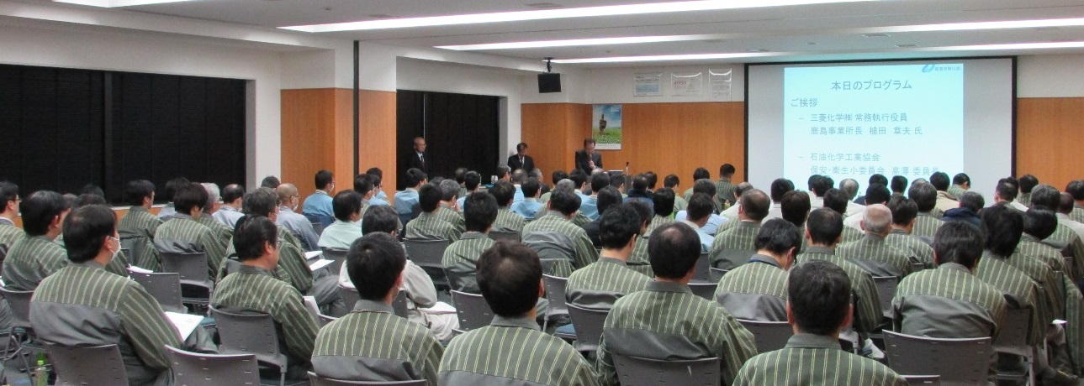
【講演風景】

＜参考: 過去の開催状況＞
第１回 ２００９年２月 千葉地区 第８回 ２０１３年３月 千葉地区
第２回 ２００９年８月 水島地区 第９回 ２０１３年７月 四日市地区
第３回 ２０１０年２月 四日市地区 第10回 ２０１４年１月 岩国・大竹地区
第４回 ２０１０年７月 周南地区 第11回 ２０１４年８月 水島地区
第５回 ２０１１年２月 川崎地区 第12回 ２０１５年２月 大分地区
第６回 ２０１１年８月 大分地区 第13回 ２０１５年８月 川崎地区
第７回 ２０１２年８月 鹿島地区

以上

